- 示例工程初始情况
本次测试使用的示例工程为VD_double_operations。该工程是一个完整的ECOA工程，包含类型定义、服务定义、组件定义、组件实现以及集成相关文件，可用于后续EXVT、ASCTG、CSMGVT和LDP等工具的测试。
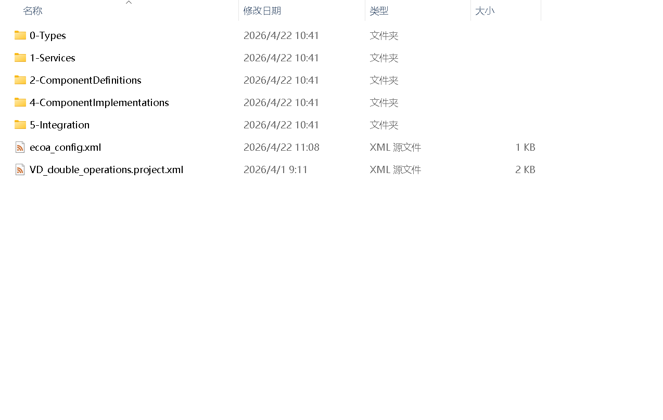
当前工程包含以下组件实例：
compReader0
compReader1
compWriter
compFinisher
- ASCTG测试过程
目的是以VD_double_operations原始工程为输入，指定部分组件实例作为被测对象，执行ASCTG，并生成一个新的harness 程。
本次测试中，ASCTG使用的是独立的输入副本和输出目录，以保证原始工程和测试过程结果相互独立，便于记录和检查。
本次测试对应目录为：
输入目录：VD_double_runs/VD_double_operations
日志目录：VD_double_runs/03-asctg/logs
输出目录：VD_double_runs/03-asctg/output
2.1 输入工程准备
本次使用的输入工程文件为：
VD_double_operations/VD_double_operations.project.xml
2.2 config.xml 准备
ASCTG 除了需要输入project.xml外，还需要额外提供一个config.xml文件。
该文件用于指定本次测试中要保留的组件实例，即被测对象列表。
本次测试中选择保留的组件实例为：
compReader0
compReader1
因此，生成的 config.xml 内容如下：
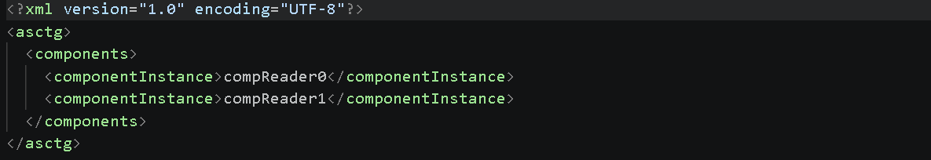
本次使用的配置文件路径为：
VD_double_operations/ecoa_config.xml
2.3 执行命令
ecoa-asctg -p VD_double_operations.project.xml -c VD_double_operations/ecoa_config.xml -k ecoa-exvt -o VD_double_runs/03-asctg/output -f -v 3
其中：
-p指定输入工程文件
-c指定config.xml
-k指定checker工具ecoa-exvt
-o指定输出目录
-f表示允许覆盖已有输出
-v 3表示日志详细级别
2.4 执行日志
命令执行后，工具会先解析配置文件，然后解析工程文件，最后生成 harness 工程。
本次执行过程中，日志中可以看到以下关键内容：
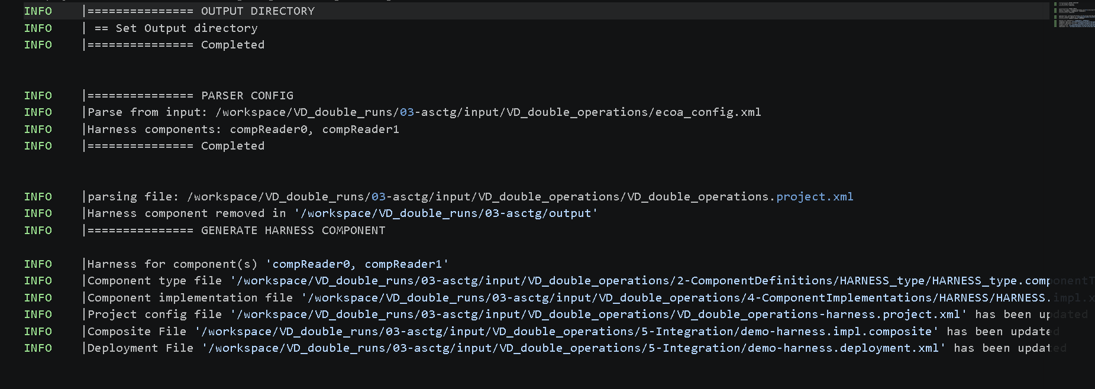
本次执行完成后，返回码为：
0
说明本次ASCTG执行成功。
2.5 输出结果
ASCTG执行完成后，在输出目录中生成了一套新的harness工程文件集。
这些文件并不是简单的日志或中间文件，而是一个可以继续被后续工具使用的新工程。
本次输出目录为：
projects/VD_double_runs/03-asctg/output
其中，关键输出文件包括：
VD_double_operations-harness.project.xml
demo-harness.impl.composite
demo-harness.deployment.xml
HARNESS_type.componentType
HARNESS.impl.xml
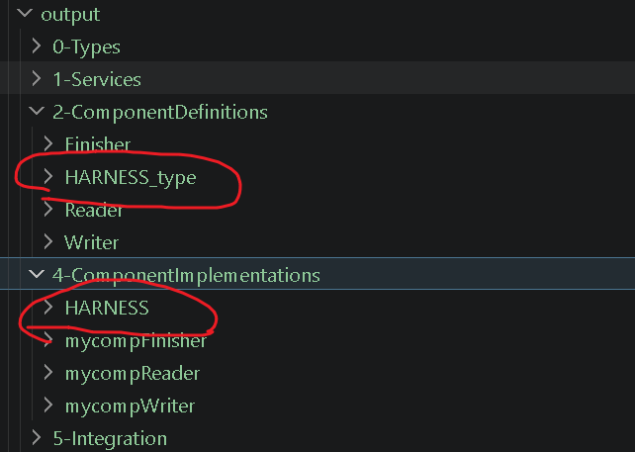
从结果来看，ASCTG已经基于原始工程生成了一份新的 harness 工程，该工程后续可继续作为CSMGVT或LDP的输入。
- ASCTG输出的后续使用
本次测试中，ASCTG 的输出并未作为最终结果停止使用，而是继续作为后续工具的输入工程使用。
也就是说，ASCTG生成的harness工程不仅是一个独立输出结果，同时也是后续测试流程中的新输入。
在本次复现中，后续两个工具均使用了ASCTG生成的新工程，而不是继续使用原始VD_double_operations.project.xml。
（1）用于CSMGVT
在后续CSMGVT测试中，使用的输入工程为：
VD_double_operations-harness.project.xml
执行命令如下：
ecoa-csmgvt -p VD_double_operations-harness.project.xml -k ecoa-exvt -o /workspace/VD_double_runs/04-csmgvt/output -f -v
执行后生成了新的测试框架目录，输出保存在：
projects/VD_double_runs/04-csmgvt/output
这说明ASCTG输出的harness工程可以继续作为CSMGVT的输入。
（2）用于LDP
在后续LDP测试中，使用的输入工程为：
VD_double_operations-harness.project.xml
执行命令如下：
ecoa-ldp -p VD_double_operations-harness.project.xml -k ecoa-exvt -o /workspace/VD_double_runs/05-ldp/output -f -v 3
执行后生成了平台代码目录，输出保存在：
projects/VD_double_runs/05-ldp/output
这说明ASCTG输出的harness工程同样可以继续作为LDP的输入。
（3）说明
从本次测试结果来看，ASCTG的输出不是终点，而是一个新的工程入口。
在实际使用中，用户可以选择：
继续基于原始工程运行后续工具或者基于ASCTG生成的harness工程运行后续工具

